Resolución del Pleno del Instituto de Transparencia, Acceso a la Información Pública y Protección de Datos Personales del Estado de México y Municipios, con domicilio en Metepec, Estado de México; de fecha nueve (09) de noviembre de dos mil veintidós.

VISTO el expediente electrónico formado con motivo del recurso de revisión 15148/INFOEM/IP/RR/2022, promovido por un usuario del Sistema de Acceso a la Información Mexiquense (SAIMEX) que no proporcionó nombre para ser identificado, quien en lo sucesivo se identificará como EL RECURRENTE, en contra de la respuesta del Ayuntamiento de Texcoco, en lo sucesivo el SUJETO OBLIGADO, por lo que se procede a dictar la presente resolución, con base en los siguientes:

ANTECEDENTES

- El treinta y uno (31) de agosto de dos mil veintidós, EL RECURRENTE, ante el SUJETO OBLIGADO vía Sistema de Acceso a la Información Mexiquense (SAIMEX), presentó una solicitud de información registrada con el número 00334/TEXCOCO/IP/2022, mediante la cual solicitó lo siguiente:

“solicito al ayuntamiento de texcoco informe el salario bruto y neto asi como el cargo de cada uno de todo el personal de las regidurias, presidencia, secretaria del ayuntamiento, secretaria particular, secretaria adjunta, asi como el salario bruto y neto de todos los directores, coordinadores, titulares de area, sin omitir nopmbres y cargos,” (Sic)
- Se eligió como modalidad de entrega a través de la plataforma digital Sistema de Acceso a la Información Mexiquense (SAIMEX).

- El treinta y uno (31) de agosto de dos mil veintidós, se realizó un requerimiento al servidor público habilitado.

- El veintidós (22) de septiembre de dos mil veintidós, el Sujeto Obligado notificó una prórroga para dar respuesta a la solicitud de información.

- El veintisiete (27) de septiembre de dos mil veintidós, el SUJETO OBLIGADO dio respuesta a la solicitud de información en los siguientes términos:

“Texcoco, México a 27 de Septiembre de 2022
Nombre del solicitante: C. Solicitante
Folio de la solicitud: 00334/TEXCOCO/IP/2022
En respuesta a la solicitud recibida, nos permitimos hacer de su conocimiento que con fundamento en el artículo 53, Fracciones: II, V y VI de la Ley de Transparencia y Acceso a la Información Pública del Estado de México y Municipios, le contestamos que:
Esperando colmar con la información que se adjunta en versión PDF, quedo a sus órdenes.”

A la respuesta se adjuntaron los documentos que se describen enseguida:

- ANEXO E_0001.pdf: Consta de un documento denominado anexo de directores.
- ANEXO A-334_0001.pdf: Consta de un documento denominado nómina anexo a presidencia.
- ANEXO C_0001.pdf: Consta de un documento denominado nómina anexo C Secretaria del Ayuntamiento.
- ANEXO F_0001.pdf: Consta de un documento denominado nómina anexo F coordinadores.
- ANEXO B_0001.pdf: Consta de un documento denominado nómina anexo B regiduría.
- ANEXO D_0001.pdf: Consta de un documento denominado nómina anexo D secretaria particular (adjunto a la presidencia).
- SOLICITUD 334-2022_0001.pdf: documento sin número de oficio suscrito por el Titular de la Unidad de Transparencia en respuesta a la solicitud de información.

- El doce (12) de julio de dos mil veintidós, EL RECURRENTE interpuso el recurso de revisión, en contra de la respuesta, señalando como:

Acto impugnado: “la respuesta” (Sic)

Razones o Motivos de inconformidad: “esta incompleta la información” (Sic).

- Se registró el recurso de revisión bajo el número de expediente al rubro indicado, asimismo con fundamento en lo dispuesto por el artículo 185 fracción I de la Ley de Transparencia y Acceso a la Información Pública del Estado de México y Municipios se turnó a la Comisionada María del Rosario Mejía Ayala, con el objeto de su análisis.

- El Comisionado Ponente con fundamento en lo dispuesto por el artículo 185 fracción II de la ley de la materia, a través del acuerdo de admisión de fecha tres (03) de octubre de dos mil veintidós, puso a disposición de las partes el expediente electrónico vía SAIMEX a efecto de que en un plazo máximo de siete días manifestaran lo que a derecho convinieran, ofrecieran pruebas y alegatos según corresponda al caso concreto, de esta forma para que el SUJETO OBLIGADO presentara el informe justificado procedente.

- De las constancias en el expediente electrónico SAIMEX, se advierte que el particular no realizó manifestaciones, no ofreció pruebas o alegatos que convinieran a su derecho convinieran; por su parte, el Sujeto Obligado no remitió informe justificado.

- El Comisionado Ponente decretó el cierre de instrucción mediante el acuerdo de fecha veintiséis (26) de octubre de dos mil veintidós.

CONSIDERANDO

PRIMERO. De la competencia

- Este Instituto de Transparencia, Acceso a la Información Pública y Protección de Datos Personales del Estado de México y Municipios, es competente para conocer y resolver del presente recurso de conformidad con el artículo: 6, apartado A, de la Constitución Política de los Estados Unidos Mexicanos; 5, párrafos trigésimo, trigésimo primero y trigésimo segundo, fracciones I, II, III, IV y V de la Constitución Política del Estado Libre y Soberano de México; 1, 3 fracción I, 82, 97, 98, 119, 123, 124, 127, 128 y 133 Ley de Protección de Datos Personales en Posesión de Sujetos Obligados del Estado de México y Municipios; y 10, 7, 9 fracciones I y XXIV, y 11 del Reglamento Interior del Instituto de Transparencia, Acceso a la Información Pública y Protección de Datos Personales del Estado de México y Municipios.

SEGUNDO. De la oportunidad y procedencia.

- El medio de impugnación fue presentado a través del SAIMEX, en el formato previamente aprobado para tal efecto y dentro del plazo legal de quince días hábiles otorgados; siendo así que el SUJETO OBLIGADO entregó respuesta a la solicitud el día veintisiete (27) de septiembre de dos mil veintidós, de tal forma que el plazo para interponer el recurso de revisión transcurrió del veintiocho (28) de septiembre al dieciocho (18) de octubre de dos mil veintidós; en consecuencia, presentó su inconformidad el día veintiocho (28) de septiembre del presente año, por lo que se encuentra dentro de los márgenes temporales previstos en el artículo 178 de la Ley de Transparencia y Acceso a la Información Pública del Estado de México y Municipios vigente.

- Por otra parte, de la revisión al expediente electrónico del SAIMEX se desprende que la parte solicitante en ejercicio de su derecho de acceso a la información pública en el expediente que se revisa, tanto en la solicitud de información como en el recurso de revisión no proporciona su nombre completo para que sea identificado, ni se tiene la certeza sobre su identidad; sin embargo, es importante señalar también que el nombre de los solicitantes y recurrentes no es requisito indispensable para la tramitación del acto procesal específico en materia de acceso a la información, ello en estricto apego al numeral 155 párrafo tercero de la Ley de la materia, en concatenación con el 180 del mismo ordenamiento.

- Esto es así, ya que de conformidad con los artículos 6, Apartado A, fracciones III y IV de la Constitución Política de los Estados Unidos Mexicanos y 5, párrafos vigésimo, vigésimo primero y vigésimo segundo fracciones IV y V de la Constitución Política del Estado Libre y Soberano de México, se establece que toda persona, sin necesidad de acreditar interés alguno o justificar su utilización, tendrá acceso gratuito a la información pública, a sus datos personales o a la rectificación de éstos, además de que se establecerán mecanismos de acceso a la información y procedimientos de revisión expeditos que se sustanciarán ante los organismos autónomos especializados e imparciales que establece la Constitución Federal y local.

- Por lo cual, de una interpretación sistemática, armónica y progresiva del derecho humano de acceso a la información pública se aprecia que toda persona, sin necesidad de acreditar interés alguno o justificar su utilización, deberá tener acceso a la información pública, es decir, dicho derecho fundamental exime a quien lo ejerce, de acreditar su legitimación en la causa o su interés en el asunto, lo que permite la posibilidad de que inclusive, la solicitud de acceso a la información pueda ser anónima o no contener un nombre que identifique al solicitante o que permita tener certeza sobre su identidad.

- En ese entendido, se omite un análisis más profundo en torno a los conceptos de interés jurídico y legitimación, debido a que se estima que a ningún efecto práctico conduciría, puesto que la propia estructura del derecho fundamental bajo análisis no lo exige.

- Por lo que el nombre del solicitando y recurrente no puede ser considerado un requisito indispensable de procedibilidad del recurso de revisión que nos ocupa, ya que el acceso a la información no está condicionado a acreditar algún interés ya sea jurídico o legítimo, máxime que es un elemento subsanable por este Órgano Resolutor.

- Por otro lado, el escrito contiene las formalidades previstas por el artículo 180 último párrafo de la Ley de la materia actual, por lo que es procedente que este Instituto de Transparencia, Acceso a la Información Pública y Protección de Datos Personales del Estado de México y Municipios, conozca y resuelva el presente recurso.

TERCERO. Planteamiento de la Litis.

- El particular solicitó del personal de presidencia, regidurías, secretaria del ayuntamiento, secretaria particular, directores, coordinadores y titulares de área, el nombre, cargo y salario bruto y neto.

- En respuesta, el SUJETO OBLIGADO adjuntó siete archivos con el salario bruto y neto, nombre, categoría y área de adscripción del personal de presidencia, secretaria del ayuntamiento, coordinadores, regidurías, secretaría particular y directores del ayuntamiento.

- Derivado de la respuesta, el particular interpuso recurso de revisión a través del cual manifestó como motivos de inconformidad la entrega de la información incompleta.

- En consecuencia, la Litis a resolver en este recurso, se circunscribe a determinar si la respuesta colma con lo solicitado o si se actualiza las causales de procedencia previstas en el artículo 179, fracción I y V de la Ley de Transparencia y Acceso a la Información Pública del Estado de México y Municipios; que establece la negativa de la información y la entrega de información incompleta.

CUARTO. Del estudio y resolución del recurso de revisión.

- Del derecho de acceso a la información.

- El Derecho de Acceso a la Información Pública, es un derecho humano reconocido en el Pacto de Derechos Civiles y Políticos en su artículo 19.2; en la Convención Americana sobre Derechos Humanos en su artículo 13.1; en el artículo sexto de la Constitución Política de los Estados Unidos Mexicanos y en el artículo quinto de la Particular del Estado de México.

- Definiendo el Derecho de Acceso a la Información Pública como: La igualdad de oportunidades para recibir, buscar e impartir informaciónen posesión de cualquier autoridad, entidad, órgano y organismo de los poderes Ejecutivo, Legislativo y Judicial, órganos autónomos, partidos políticos, fideicomisos y fondos públicos, así como de cualquier persona física, moral o sindicato que reciba y ejerza recursos públicos o realice actos de autoridad en el ámbito federal, estatal y municipal,que se constituye como una herramienta fundamental para ejercer el control democrático de las gestiones estatales, de forma tal que puedan cuestionar, indagar y considerar si se está dando un adecuado cumplimiento a las funciones públicas,fomentando la transparencia de las actividades estatales y promoviendo la responsabilidad de los funcionarios sobre su gestión pública,que permite saber qué están haciendo los gobiernos por sus pueblos, sin lo cual la verdad languidecería y la participación en el gobierno permanecería fragmentada.

- En México, además de los derechos, están reconocidas las garantías para su protección, en ese sentido el párrafo tercero de artículo primero de la Constitución Política de los Estados Unidos Mexicanos, dispone lo siguiente:

“Artículo 1.-
(…)
Todas las autoridades, en el ámbito de sus competencias, tienen la obligación de promover, respetar, proteger y garantizar los derechos humanos de conformidad con los principios de universalidad, interdependencia, indivisibilidad y progresividad. En consecuencia, el Estado deberá prevenir, investigar, sancionar y reparar las violaciones a los derechos humanos, en los términos que establezca la ley.
(…)”.
(Énfasis Añadido)

- Por lo anterior, se deduce que el Derecho de Acceso a la Información Pública es un Derecho Humano de Fuente Internacional y Constitucionalmente reconocido. Además del derecho, también se reconocen garantías para su protección, lo que vincula con el mandato del párrafo tercero de mismo artículo.

- Así, conforme a la Constitución Política de las Estado Unidos Mexicanos y la Constitución Política del Estado Libre y Soberano de México respectivamente, el cumplimiento de las garantías primarias, entendidas como obligaciones inmediatamente relacionadas con el Derecho de Acceso a la Información Pública, permiten que todas las autoridades, en el ámbito de sus atribuciones lo respeten, protejan y garanticen.

Constitución Política de los Estados Unidos Mexicanos
“Artículo 6. …
…
Para efectos de lo dispuesto en el presente artículo se observará lo siguiente:
A. Para el ejercicio del derecho de acceso a la información, la Federación y las entidades federativas, en el ámbito de sus respectivas competencias, se regirán por los siguientes principios y bases:
I. Toda la información en posesión de cualquier autoridad, entidad, órgano y organismo de los Poderes Ejecutivo, Legislativo y Judicial, órganos autónomos, partidos políticos, fideicomisos y fondos públicos, así como de cualquier persona física, moral o sindicato que reciba y ejerza recursos públicos o realice actos de autoridad en el ámbito federal, estatal y municipal, es pública y sólo podrá ser reservada temporalmente por razones de interés público y seguridad nacional, en los términos que fijen las leyes. En la interpretación de este derecho deberá prevalecer el principio de máxima publicidad. Los sujetos obligados deberán documentar todo acto que derive del ejercicio de sus facultades, competencias o funciones, la ley determinará los supuestos específicos bajo los cuales procederá la declaración de inexistencia de la información.”
(Énfasis añadido)

Constitución Política del Estado Libre y Soberano de México
“Artículo 5.- …
…
El derecho a la información será garantizado por el Estado. La ley establecerá las previsiones que permitan asegurar la protección, el respeto y la difusión de este derecho.
Para garantizar el ejercicio del derecho de transparencia, acceso a la información pública y protección de datos personales, los poderes públicos y los organismos autónomos, transparentarán sus acciones, en términos de las disposiciones aplicables, la información será oportuna, clara, veraz y de fácil acceso.
Este derecho se regirá por los principios y bases siguientes:
I. Toda la información en posesión de cualquier autoridad, entidad, órgano y organismos de los Poderes Ejecutivo, Legislativo y Judicial, órganos autónomos, partidos políticos, fideicomisos y fondos públicos estatales y municipales, así como del gobierno y de la administración pública municipal y sus organismos descentralizados, asimismo de cualquier persona física, jurídica colectiva o sindicato que reciba y ejerza recursos públicos o realice actos de autoridad en el ámbito estatal y municipal, es pública y sólo podrá ser reservada temporalmente por razones previstas en la Constitución Política de los Estados Unidos Mexicanos de interés público y seguridad, en los términos que fijen las leyes. En la interpretación de este derecho deberá prevalecer el principio de máxima publicidad. Los sujetos obligados deberán documentar todo acto que derive del ejercicio de sus facultades, competencias o funciones, la ley determinará los supuestos específicos bajo los cuales procederá la declaración de inexistencia de la información.”
(Énfasis añadido)

- Según el artículo 150 de la Ley de Transparencia del Estado, la solicitud es la garantía primaria del Derecho de Acceso a la Información, además, establece que se regirá por los principios de simplicidad, rapidez gratuidad del procedimiento, auxilio y orientación a los particulares, contemplando el derecho de las personas con discapacidad y hablantes de lengua indígena.

- El Derecho de Acceso a la Información se garantiza y respeta oportunamente, y según lo que dispone la Ley, las solicitudes de acceso a la información.

- Así entonces, se procede analizar, en primer lugar, si el SUJETO OBLIGADO al atender la solicitud de acceso a la información, satisfizo la garantía primaria del derecho según lo dispuesto por el artículo 150 de la Ley de Transparencia y Acceso a la Información Pública del Estado de México y Municipios y en segundo término si cumplió con su deber de respetar y garantizar el derecho, entregando toda la información solicitada.

II. De la información solicitada y la respuesta del Sujeto Obligado.

- Se procede analizar el contenido íntegro de las actuaciones que obran en el expediente electrónico, y así este Órgano Garante dicte la resolución correspondiente, apegándose en todo momento al principio de máxima publicidad de acuerdo con lo establecido en el artículo 8 de la Ley de Transparencia y Acceso a la Información Pública del Estado de México y Municipios.

- En este caso, el particular solicitó del personal de presidencia, regidurías, secretaria del ayuntamiento, secretaria particular, directores, coordinadores y titulares de área, el nombre, cargo y salario bruto y neto.

- En respuesta, el SUJETO OBLIGADO adjuntó siete archivos con el salario bruto y neto, nombre, categoría y área de adscripción del personal de presidencia, secretaria del ayuntamiento, coordinadores, regidurías, secretaría particular y directores del ayuntamiento.

- Derivado de la respuesta, el particular interpuso recurso de revisión a través del cual manifestó como motivos de inconformidad la entrega de la información incompleta.

- Ahora bien, la inconformidad del RECURRENTE radica en que la información remitida es incompleta, es decir, que el particular no se inconformó por las documentales emitidas en respuesta; en este caso, la parte de la respuesta que no fue impugnada debe declararse consentida, toda vez que al no realizar manifestaciones de inconformidad respecto de la respuesta proporcionada, no pueden producirse efectos jurídicos tendentes a revocar, confirmar o modificar el acto reclamado, ya que no realizó manifestación alguna al respecto.
- Sirve de sustento, la tesis jurisprudencial número VI.3o.C. J/60, publicada en el Semanario Judicial de la Federación y su Gaceta bajo el número de registro 176,608 que a la letra dice:

“ACTOS CONSENTIDOS. SON LOS QUE NO SE IMPUGNAN MEDIANTE EL RECURSO IDÓNEO. Debe reputarse como consentido el acto que no se impugnó por el medio establecido por la ley, ya que si se hizo uso de otro no previsto por ella o si se hace una simple manifestación de inconformidad, tales actuaciones no producen efectos jurídicos tendientes a revocar, confirmar o modificar el acto reclamado en amparo, lo que significa consentimiento del mismo por falta de impugnación eficaz.”

- Lo anterior es así, debido a que cuando el particular impugnó la respuesta del SUJETO OBLIGADO, y no expresó razón o motivo de inconformidad en contra de lo que se le hizo entrega, por tanto, estos deben declararse atendidos, pues se entiende que EL RECURRENTE está conforme con la respuesta proporcionada por EL SUJETO OBLIGADO, al no contravenir la misma.

- Atento a ello, es importante traer a contexto la Tesis Jurisprudencial Número 3ª./J.7/91, Publicada en el Semanario Judicial de la Federación y su Gaceta bajo el número de registro 174,177, que establece lo siguiente:

“REVISIÓN EN AMPARO. LOS RESOLUTIVOS NO COMBATIDOS DEBEN DECLARARSE FIRMES. Cuando algún resolutivo de la sentencia impugnada afecta a la recurrente, y ésta no expresa agravio en contra de las consideraciones que le sirven de base, dicho resolutivo debe declararse firme. Esto es, en el caso referido, no obstante que la materia de la revisión comprende a todos los resolutivos que afectan a la recurrente, deben declararse firmes aquéllos en contra de los cuales no se formuló agravio y dicha declaración de firmeza debe reflejarse en la parte considerativa y en los resolutivos debe confirmarse la sentencia recurrida en la parte correspondiente.”

- Por otro lado, el artículo 11 de la Ley de Transparencia establece que en la generación, publicación y entrega de información se deberá garantizar que ésta sea accesible, actualizada, completa, congruente, confiable, verificable, veraz, integral, oportuna y expedita, sujeta a un claro régimen de excepciones que deberá estar definido y ser además legítima y estrictamente necesaria en una sociedad democrática, por lo que atenderá las necesidades del derecho de acceso a la información de toda persona.

- Ahora bien, el Bando Municipal de Texcoco establece en sus artículo 28, que para el despacho, estudio y planeación de los diversos asuntos municipales, la Administración Pública Municipal está integrada por las siguientes Dependencias Administrativas:

I. Secretaría del Ayuntamiento;
II. Tesorería Municipal;
III. Contraloría Interna Municipal;
IV. Dirección General de Seguridad Pública y Movilidad;
V. Dirección General de Obras Públicas;
VI. Dirección General de Administración;
VII. Dirección de Servicios Públicos;
VIII. Dirección de Planeación;
IX. Dirección de Agua Potable, Drenaje y Alcantarillado;
X. Dirección de Desarrollo Social, Educativo y del Deporte; XI. Dirección de Desarrollo Urbano y Ecología;
XII. Dirección de Catastro Municipal;
XIII. Dirección de Cultura;
XIV. Dirección de Desarrollo Económico;
XV. Dirección de Protección Civil, Bomberos y Atención Médica Prehospitalaria;
XVI. Dirección de Desarrollo Rural;
XVII. Dirección de Imagen y Comunicación Social;
XVIII. Consejería Jurídica;
XIX. Oficialía Mediadora, Conciliadora y Calificadora, y
XX. Gerencia de la Ciudad.

- Del análisis a los archivos remitidos por el Sujeto Obligado en respuesta y comparados con la información del Sujeto Obligado contenida en su Portal de Información Pública de Oficio Mexiquense (IPOMEX), podemos advertir que, si bien, se entregó información de la Dirección de Seguridad Pública y Movilidad, no se entregó la información del Director:

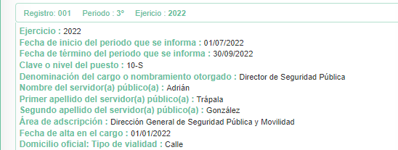

- Asimismo, del organigrama del Sujeto Obligado, podemos advertir que no se entregó información del Director A de la Dirección de Desarrollo Social, Educación y Deporte, de la Directora B de la Dirección de Desarrollo Económico, del Director B de la Dirección de Planeación, del Tesorero Municipal, de la Contraloría y de la Sindicatura Municipal:

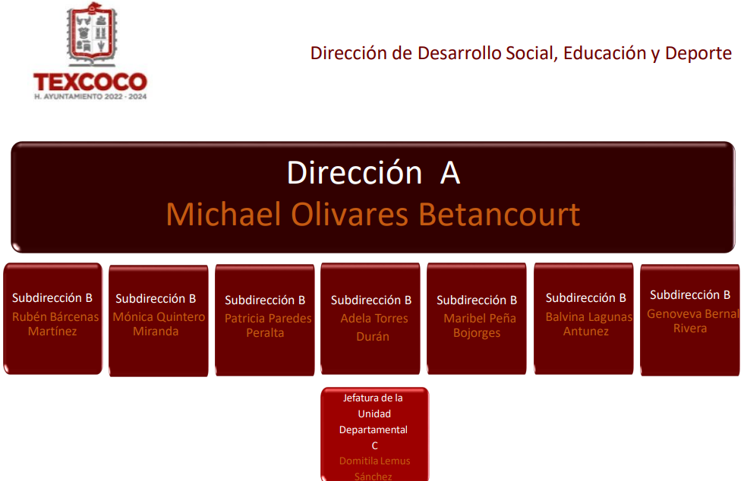

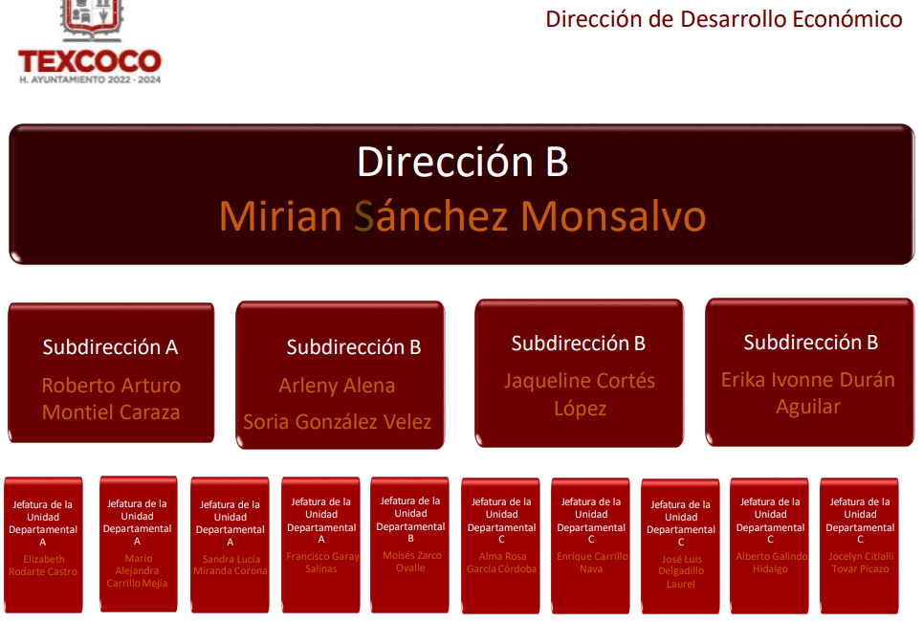

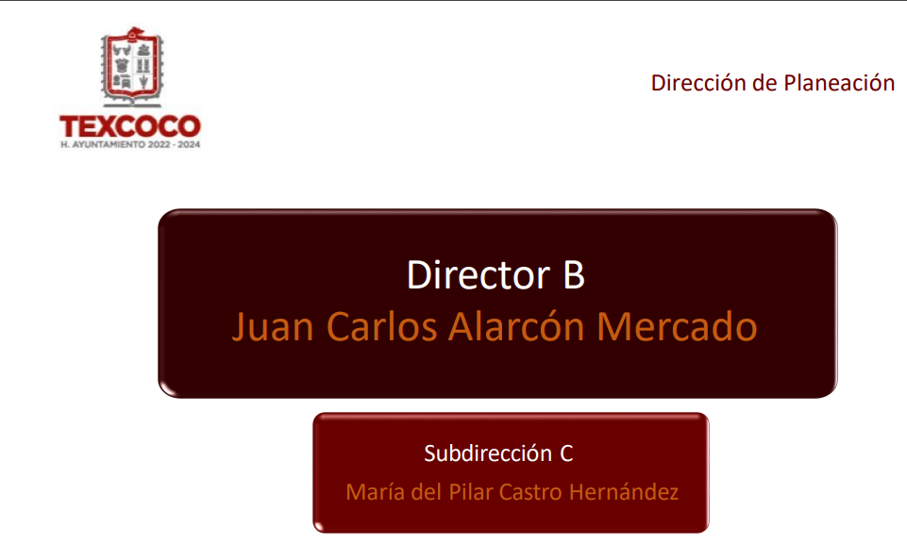
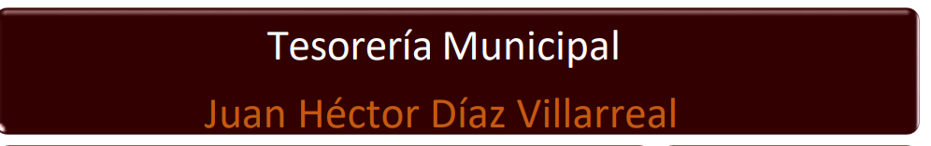

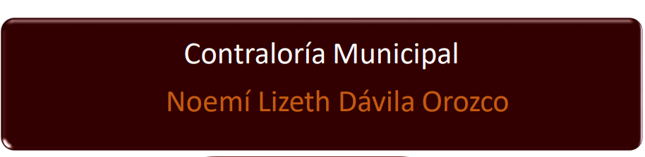

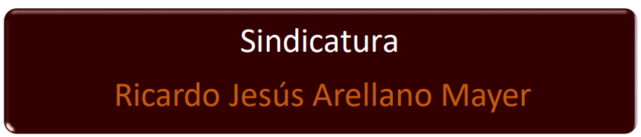

- Puntualizado lo anterior, podemos advertir que la información remitida por el Sujeto Obligado en respuesta no se apega al principio contenido en el artículo 11 de la Ley de Transparencia en la materia, por encontrarse incompleta. Por lo tanto, este Órgano Garante determina procedente MODIFICAR la respuesta del Sujeto Obligado y ordena la entrega, de ser procedente en versión pública, nombre, cargo y salario bruto y neto de los directores, coordinadores y titulares de área faltantes, vigentes a la fecha de la solicitud.

QUINTO. De la versión pública.

- Debe destacarse que, debido a la naturaleza de la información solicitada eventualmente pudieran obrar datos personales susceptibles de protegerse, y toda vez que este Instituto de Transparencia, Acceso a la Información Pública y Protección de Datos Personales del Estado de México tiene el deber de velar por la protección de los datos personales aun tratándose de servidores públicos y en su caso generar la versión pública de los documentos por las consideraciones que se estimen pertinentes.

- La clasificación total o parcial de la información requerida, mediante solicitud de acceso a la información pública, constituye una restricción al derecho humano de acceso a la información. Actualmente, el grave problema que enfrentamos son los Acuerdos de Clasificación de la Información que emiten los SUJETOS OBLIGADOS, ya que no observan los requisitos que deben de llevar a cabo para la realización de la clasificación de la información, tanto por la complejidad del procedimiento como por la falta de atención de los operadores jurídicos, por lo que es menester reiterar los mismos:

a) Requisitos previos. | Los artículos 100 y 122 de la Ley Estatal y de la Ley General, respectivamente, señalan que si los Sujetos Obligados determinan que la información actualiza alguno de los supuestos de clasificación, es deber de los titulares de las áreas proponer su clasificación y no del Comité de Transparencia.  Al hacerlo tienen que precisar de qué información se trata, señalando el supuesto de clasificación (confidencialidad o reserva).  Además, se debe señalar el procedimiento, de los tres que establecen los artículos 132 y 106 de la Ley Estatal y General, respectivamente.  El último de estos requisitos previos consiste en que no se pueden emitir acuerdos de carácter general ni particular, esto es, no se puede hacer un acuerdo para clasificar de manera general todos los documentos de un expediente o área, sin individualizar su análisis y tampoco se puede hacer un acuerdo por cada dato que se vaya a clasificar dentro de un documento con diez datos, por ejemplo, susceptibles de ser clasificados.
b) Supuestos de clasificación. | Las disposiciones constitucionales y legales en la materia establecen los dos supuestos generales para clasificar la información: por reserva y por confidencialidad.  Los artículos 116 y 143 de la Ley Estatal y de la Ley General, respectivamente, señalan los supuestos para que la información pueda ser clasificada como confidencial. Mientras que los artículos 105 y 130 de la Ley Estatal y de la Ley General, respectivamente, señalan que la aplicación de estos supuestos debe realizarse de manera restrictiva y limitada, por lo que debe acreditarse que se cumple con esta condición y no se pueden ampliar las excepciones o supuestos de clasificación aduciendo analogía o mayoría de razón.  El SUJETO OBLIGADO debe identificar claramente el tipo de información y hacer un juicio de subsunción o encaje para acreditar que el supuesto de hecho corresponde estrictamente con la hipótesis jurídica. Esto también lo debe de realizar el servidor público habilitado y el titular del área que administra la información.
c) Formalidades para emitir el acuerdo de clasificación. | El Comité de Transparencia, según lo dispuesto en los artículos cuenta con las facultades para aprobar, modificar o revocar la clasificación de la información que haya propuesto.  Es necesario que el acto reúna con los requisitos elementales, entre ellos, que la autoridad que va a emitir el acto de autoridad sea la legalmente facultada para ello.  La decisión de aprobar, modificar o revocar la clasificación deberá de asentarse en un documento que registre la determinación a la que se llegue después de un análisis minucioso a partir de lo propuesto por el Titular del área que administra la información, cuyo análisis debe integrarse en la agenda de los asuntos a tratar en las sesiones, se insiste, a partir de las decisiones adoptadas previamente por los titulares de áreas y que son sujetas a control, en primera instancia, por el Comité de Transparencia.
d) Requisitos de fondo del acuerdo de clasificación. | Como se ha señalado antes, al hacer el juicio de subsunción o encaje entre el supuesto de hecho y la hipótesis jurídica, se debe acreditar la estricta correspondencia entre un elemento y otro. Ahora, en esta parte del procedimiento, que se desahoga en sede del Comité de Transparencia, la ley señala que la carga de la prueba, para justificar las restricciones, corresponde a los Sujetos Obligados, por lo que deberán fundar y motivar debidamente la clasificación.  De lo anterior, se desprende que para una correcta clasificación total o parcial, esto es determinar los datos que se suprimen en las versiones públicas, es necesario fundar y motivar, de manera correcta, la clasificación; considerando que todo acto que la autoridad pronuncie en el ejercicio de sus atribuciones, debe expresar los fundamentos legales que le dieron origen y las razones por las que se deben aplicar al caso concreto.  Así, en un acto de autoridad se cumple con la debida fundamentación cuando se cita el precepto legal aplicable al caso concreto y la debida motivación cuando se expresan las razones, motivos o circunstancias que tomó en cuenta la autoridad para adecuar el hecho a los fundamentos de derecho. De este modo, la persona que se sienta afectada pueda impugnar la decisión, permitiéndole una real y auténtica defensa.  En ese mismo sentido, el numeral trigésimo tercero fracción V de los Lineamientos Generales, precisa que para motivar la clasificación se deben acreditar las circunstancias de tiempo, modo y lugar.  Ahora bien, para cada caso además de fundar y motivar, se debe identificar con claridad que datos contenidos en las documentales que son susceptibles de suprimirse, por ejemplo; Clave Única de Registro de Población (CURP), Registro Federal de Contribuyentes (R.F.C.), claves de seguros, préstamos o descuentos personales, secretos bancario, fiduciario, industrial, comercial, fiscal, bursátil y postal, cuya titularidad corresponda a particulares, entre otros.
e) Condiciones especiales de la clasificación de la información como confidencial. | Los artículos 148 y 120 de la Ley Estatal y de la Ley General, respectivamente, establecen que aun tratándose de datos personales, se podrán proporcionar, incluso sin solicitar el consentimiento de su titular.  En el caso de lo señalado en la fracción IV, será el Instituto quien deba aplicar la prueba de interés público, considerando también que como recientemente ha discutido la Suprema Corte de Justicia de la Nación, los servidores públicos nos encontramos sujetos a un régimen menor de protección.  Pero si la información que se pretende clasificar como confidencial no se encuentra en los supuestos de los artículos señalados y es posible, se deberá consultar al titular de los datos si permite o no el acceso. De no ser posible, la realización de la consulta, procede, fundando y motivando, la clasificación.

SEXTO. Decisión

- Una vez analizadas las constancias que forman el expediente electrónico, resultan fundadas las razones o motivos de inconformidad hechos valer por el RECURRENTE dentro del recurso de revisión 15148/INFOEM/IP/RR/2022, al determinarse que la información remitida en respuesta es incompleta; por ello, y con fundamento en la fracción III del numeral 186 de la Ley de Transparencia y Acceso a la Información Pública del Estado de México y Municipios, se MODIFICA la respuesta del Sujeto Obligado y se ordena la entrega de ser procedente en versión pública, nombre, cargo y salario bruto y neto de los directores, coordinadores y titulares de área faltantes, vigentes a la fecha de la solicitud.

- Por lo anteriormente expuesto y fundado, este ÓRGANO GARANTE emite los siguientes:

R E S O L U T I V O S

PRIMERO. Resultan fundadas las razones o motivos de inconformidad hechos valer en el recurso de revisión 15148/INFOEM/IP/RR/2022, en términos de los Considerandos CUARTO y QUINTO de la presente resolución.

SEGUNDO. Se MODIFICA la respuesta emitida por el Ayuntamiento de Texcoco y se ORDENA entregar vía Sistema de Accesos a la Información Mexiquense (SAIMEX), de ser procedente en versión pública, la siguiente información:

- Nombre, cargo y salario bruto y neto de los directores, coordinadores y titulares de área faltantes, vigentes a la fecha de la solicitud.

Para efectos de lo anterior se deberá emitir el Acuerdo del Comité de Transparencia en términos de los artículos 49 fracción VIII y 132 fracción II de la Ley de Transparencia y Acceso a la Información Pública del Estado de México y Municipios, en el que funde y motive las razones sobre los datos que se supriman o eliminen dentro del soporte documental respectivo objeto de las versiones públicas que se formulen y se ponga a disposición de la parte recurrente.

TERCERO. Notifíquese al Titular de la Unidad de Transparencia del SUJETO OBLIGADO, para que conforme a los artículos 186 último párrafo, 189 párrafo segundo y 199 de la Ley de Transparencia y Acceso a la Información Pública del Estado de México y Municipios, vigente, dé cumplimiento a lo ordenado dentro del plazo de diez días hábiles, debiendo rendir a este Instituto el informe de cumplimiento de la resolución en un plazo de tres días hábiles posteriores.

CUARTO. Notifíquese al RECURRENTE la presente resolución.

QUINTO. Se hace del conocimiento del RECURRENTE que de conformidad con lo establecido en el artículo 196 de la Ley de Transparencia y Acceso a la Información Pública del Estado de México y Municipios, en caso de que considere que la resolución le cause algún perjuicio podrá impugnarla vía juicio de amparo en los términos de las leyes aplicables.

SEXTO. De conformidad con el artículo 198 de la Ley de Transparencia y Acceso a la Información Pública del Estado de México y Municipios, de considerarlo procedente, el Sujeto Obligado de manera fundada y motivada, podrá solicitar una ampliación de plazo para el cumplimiento de la presente resolución.

ASÍ LO RESUELVE, POR UNANIMIDAD DE VOTOS, EL PLENO DEL INSTITUTO DE TRANSPARENCIA, ACCESO A LA INFORMACIÓN PÚBLICA Y PROTECCIÓN DE DATOS PERSONALES DEL ESTADO DE MÉXICO Y MUNICIPIOS, CONFORMADO POR LOS COMISIONADOS JOSÉ MARTÍNEZ VILCHIS; MARÍA DEL ROSARIO MEJÍA AYALA; SHARON CRISTINA MORALES MARTÍNEZ; LUIS GUSTAVO PARRA NORIEGA Y GUADALUPE RAMÍREZ PEÑA EN LA CUADRAGÉSIMA SESIÓN ORDINARIA CELEBRADA EL NUEVE (09) DE NOVIEMBRE DE DOS MIL VEINTIDÓS, ANTE EL SECRETARIO TÉCNICO DEL PLENO ALEXIS TAPIA RAMÍREZ.

Convención Americana sobre Derechos Humanos. Artículo 13.
Constitución Política de los Estados Unidos Mexicanos. Artículo sexto, sección A, fracción I.
Corte Interamericana de Derechos Humanos. Caso Claude Reyes y otros vs. Chile. Sentencia de 19 de septiembre de 2006. Serie C. No. 151. Párr. 86.
Ibídem. Parr. 87.

